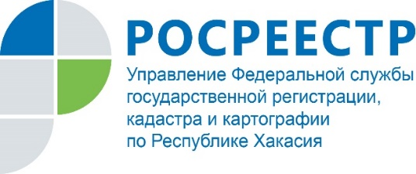
Статья

Чтобы не платить налог на сгоревшую недвижимость

Уже несколько недель на территории республики сохраняется непростая пожарная обстановка. От неконтролируемого огня страдают и приходят в негодность жилые дома и хозпостройки. Кадастровая палата напоминает жителям Хакасии о необходимости снятия с кадастрового учета не подлежащих восстановлению объектов недвижимости, а также прекращения на них права собственности, если оно было ранее зарегистрировано.
«Если дом, гараж или другая постройка перестала существовать в результате стихийного бедствия или, к примеру, из-за ветхости, её обязательно нужно снять с кадастрового учета. Ведь пока данные об объекте содержатся в Едином реестре недвижимости, собственнику будет начисляться налог на имущество, - рассказала заместитель начальника отдела обработки документов и обеспечения учетных действий Кадастровой палаты Анастасия Мартынова. – Кроме того, пока разрушенный объект стоит на государственном кадастровом учете, новый объект на его месте поставить на учет будет сложно, а в некоторых случаях невозможно».
С начала 2022 года с кадастрового учета в Хакасии было снято порядка 700 объектов капитального строительства, в их числе жилые дома, садовые домики, гаражи, а также объекты незавершенного строительства.
Для снятия объекта с кадастрового учета понадобятся следующие документы:
- паспорт;
- заявление о снятии с учета объекта недвижимости;
ВАЖНО! Если на такой объект зарегистрировано право собственности, то заявление подается одновременно и на снятие с кадастрового учета, и на регистрацию прекращения права собственности. Если у объекта несколько собственников, то заявление подается всеми правообладателями. Также с заявлением может обратиться представитель правообладателя на основании нотариально удостоверенной доверенности;
– акт обследования, подтверждающий прекращение существования объекта недвижимости. Документ подготавливается кадастровым инженером в результате осмотра места нахождения объекта недвижимости;
Важно! Необходимо учитывать, что от объекта недвижимости не должно сохраниться никаких конструктивных элементов, в том числе фундамента. Только в этом случае объект будет снят с кадастрового учета.
– правоустанавливающий документ на объект недвижимости, который вы снимаете с кадастрового учета. Он необходим, если права на объект не были зарегистрированы в ЕГРН;
– судебное решение, если объект снимается с учета по решению суда.
Подготовленный пакет документов можно подать в МФЦ или через личный кабинет на сайте Росреестра https://rosreestr.gov.ru/ (только при наличии сертификата усиленной квалифицированной электронной подписи), а также дистанционно, заказав выездное обслуживание с помощью онлайн-сервиса Федеральной кадастровой палаты Росреестра https://kadastr.ru/ («Выездное обслуживание») или по телефону в Абакане 8 (3902) 35-84-96 (доб. 2207; 2208; 2256).
Срок оказания услуги составляет 3-5 дней с даты приема документов МФЦ и 1 день, если документы поданы через сайт Росреестра. За снятие с кадастрового учета объекта недвижимости и регистрацию прекращения права на объект, прекративший свое существование, государственная пошлина не взимается.
В результате проведения учетных действий заявителю или его представителю будет выдана выписка из ЕГРН об объекте недвижимости. В графе «Статус записи об объекте недвижимости» будет указано, что объект снят с кадастрового учета, и отмечена дата его снятия. Именно с этой даты налоговая служба прекратит начисление налога на имущество в отношении объекта недвижимости.

Ярослава Носова
Пресс-секретарь Кадастровой палаты РХ

